16.11.2021 1ТЭМ 2я пара ОДБ. 07. Физическая культура

Преподаватель Долгополый В.В.

Тема занятия Волейбол **Тактические действия в защите:** групповые тактические (преимущественно двойной) блок, действия при приёме подач, при приёме атакующего удара,страховка атакующего игрока.

1. Образовательная цель: Научить индивидуальным действиям игроков в защите и блокирование мяча у сетки. Атакующим действиям игроков и страховка.

2 Развивающая : Развитие быстроты, ловкости, прыгучести, скоростных координационных движений в волейболе.

3. Воспитательная: Способствовать развитию чувства товарищества, дружеского участия, ответственности, дисциплинированности, взаимопонимание между студентами и преподавателем.

# Тактические действия в защите

Термин «тактика» происходит от древнегреческого слова «тактикос», в переводе означающего «всё относящееся к построению войск». В волейболе тактика – это организация спортивной борьбы при помощи определенных действий. При этом все тактические действия волейболистов подразделяются на две основные категории: тактические действия в нападении и в защите. В свою очередь, тактические действия и в нападении, и в защите подразделяются на следующие разновидности: индивидуальные, групповые и командные тактические действия.

Групповые тактические действия - это взаимодействия нескольких игроков команды в отдельных моментах игры: при приеме подач и атакующих ударов, блокировании соперника и страховке своего атакующего игрока.

Основу групповых тактических действий в защите у сетки составляет групповой (двойной и тройной) блок. Групповые действия при приеме подач сводятся в основном к решению четырёх задач: страховки игрока, на которого идёт подача; страховки игрока, часто слабо принимающего подачу; взаимодействия при полном «выключении» из приёма игрока; взаимодействия со связующимм

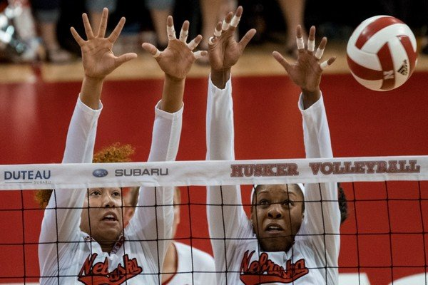

Групповые действия при приёме удара включают группы взаимодействий. Различают следующие взаимодействия: защитников, блокирующих, защитников с блокирующими, блокирующих со страхующими и тех, которые страхуют игроков между собой.

Высшая форма организации действий играющих - тактическая система игры. Её цель – подчинить действия одного игрока интересам всей команды. Использование системы обеспечивает наиболее эффективную форму проявления тактической деятельности – организованные действия коллектива.

В волейболе существуют две основные тактические системы защиты: «углом вперед» и «углом назад». Различие этих двух систем заключается в исходном положении игрока зоны 6.

При системе защиты «углом вперед» задача защитника зоны 5 - как можно раньше предугадать направление и силу нападающего удара и, в зависимости от этого: «выйти» из-за блока, переместиться для приема отскочившего от блока мяча, переместиться в направлении зоны 6 для приема скидки.

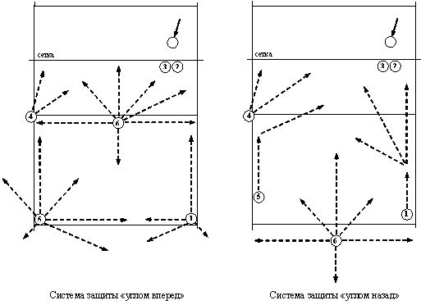

Задача защитника зоны 1 как можно раньше предугадать направление и силу нападающего удара и: переместиться для приема отскочившего от блока мяча, начать перемещение вдоль боковой линии для приема нападающего удара по линии, вплоть до линии нападения; в случае необходимости, выполнить прием скидки в зону 2.

При системе защиты «углом вперед» задача защитника зоны 6 – принимать скидки во всех направлениях.

При системе защиты «углом назад» задача защитника зоны 5 - принять сильный нападающий удар в район боковой линии, или, если удара не последовало, принять скидку в район зоны 3 и 6, а если игрок зоны 4 участвует в блокировании, то и скидку в район зоны 4.

Задача защитника зоны 1 - принять сильный нападающий удар в район боковой линии, или, если удара не было, принять скидку в район зоны 2, 3, или 6.

Задача защитника зоны 6 - как можно раньше предугадать характер нападающего удара и, в зависимости от этого: принимать мячи, отскочившие от блока после нападающего удара в район лицевой линии, или за нее; принимать скидки, направленные в углы площадки, за игроков зон 5 и 1; принимать нападающие удары, направленные, примерно, в двух метровую зону от лицевой линии; принимать скидки, направленные в зону 6.

Существуют яркие достоинства и недостатки двух представленных систем защиты в волейболе. У системы защиты «углом вперед» достоинство – надежная игра против скидок в районы зон 4, 3, 2 и 6. Недостаток – недостаточно надежная игра против нападающих ударов и скидок в районы зон 5 и 1.

У системы защиты «углом назад» достоинство – надежная игра против нападающих ударов в район боковых линий, и против отскоков от блока и скидок в заднюю линию. Недостаток – ослабленная защита от скидок зоны 6.

<https://www.youtube.com/watch?v=n3vzPMFmnwU>

**Страховка атакующего игрока**  
На играх часто можно видеть такую картину: нападающий бьет, противник удачно блокирует, мяч падает на площадку атакующей команды, а остальные игроки даже не пытаются принять его. В лучшем случае подстраховывает нападающего игрок зоны 6.  
Среди многих наших волейболистов бытует совершенно неправильное мнение о том, что всю ответственность за страховку нападающих несет именно этот игрок. Если при страховке блокирующих, когда игрок зоны 6 подтягивается к сетке, еще есть некоторые основания выделять этого игрока как основного страхующего, то при страховке нападающих нет никакого смысла этого делать. Нападающего во время атаки должны страховать все игроки команды.  
Для того, чтобы укрепить защиту, очень важно, чтобы игроки своевременно, до выполнения удара, заняли выгодные для приема мяча позиции.  
Вот как это выглядит на практике (схема 2 — кружками обозначена первоначальная расстановка игроков на поле при подаче; пунктиром — перемещения игроков после приема подачи перед атакой).

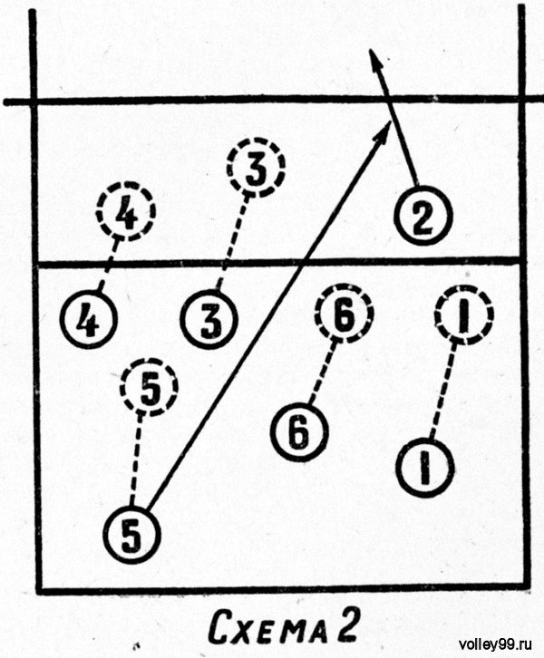

грок зоны 5 передает мяч на удар сразу в зону 2. Если стоящий там игрок бьет и противник его блокирует, все игроки продвигаются к месту атаки. Это необходимо потому, что мячи от блока, как правило, падают на землю в пределах четырех-пяти метров от сетки. Если же мяч полетит на более далекое расстояние, то игроки зон 5 и 1 всегда успеют быстро переместиться назад, либо принять такой мяч в прыжке. Игрок зоны 4 меньше смещается к месту возможной атаки. Если он умеет бить с края сетки, он даже отходит к боковой линии, чтобы атаковать самому в случае, если игрок зоны 2 ему откинет. Готовиться к удару должен и игрок зоны 3.

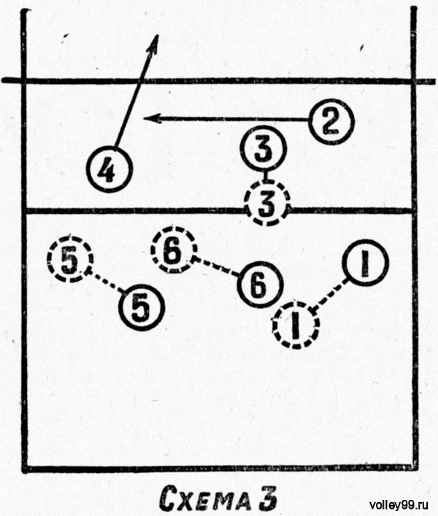

**Домашнее задание:**

1. 1.1 Какими условными обозначениями пользуются для записи тактических схем?

1.2. Дайте определение «Тактика в волейболе».

1.3. Назовите задачи тактических действий в волейболе.

1.4. Дайте определение индивидуальных, групповых и командных тактических действий игроков.

1.5. Расскажите об особенностях тактики игры в нападении

2.Выполненное задание сфотографировать(или набрать) и прислать на электронный адрес преподавателя 201964@mail.ru до 18 .11.21г минимум 2-3 страницы.

**Литература основная**:

1. Ю.И. Портных. Спортивные и подвижные игры: учеб. для средних учебных заведений физ. культуры. М. «Физкультура и спорт», 1У//. 2009. – 382с.

2. Волейбол // Спортивные игры: Техника, тактика, методика обучения / Под ред. Ю. Д. Железняка, Ю. М. Портнова. — 2-е изд. — М.: Академия, 2004. — С. 89—159. — 5100 экз. — ISBN 5-7695-1749-2.

3. Чешихина В.В. Физическая культура и здоровый образ жизни студенческой молодежи. Учебное пособие для студентов ВУЗов. – М.: «Союз» 2000.- 266с.

4 Волейбол. Справочник / Составитель А. С. Эдельман. — М.: «Физкультура и спорт», 1984. — 224 с.

5 Железняк Ю.Д. Обучение техники приема подачи в волейболе